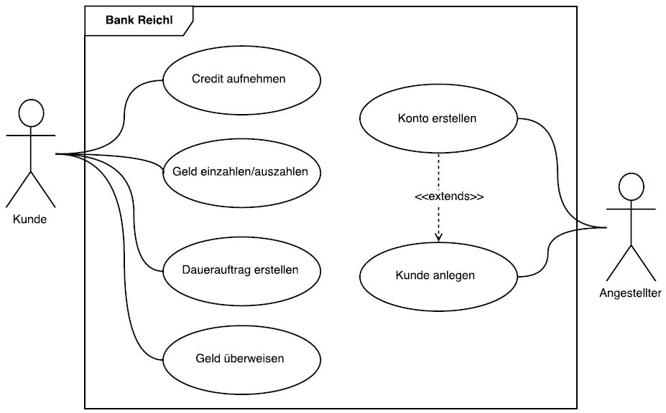

**Angestellter**

„Kunde anlegen“

* (vorerst ohne Anmeldung)
* Kundenformular ausfüllen
* Bestätigen und Kunde anlegen

„Konto erstellen“

* (vorerst ohne Anmeldung)
* Kunde auswählen (wenn nicht vorhanden erst Kunde anlegen)
* Konto hinzufügen
* Kontoformular ausfüllen
* Bestätigen und Konto erstellen

**Kunde**

„Geld überweisen“

* Mit IBAN und Passwort anmelden
* Überweisungsformular ausfüllen
* Bestätigen und überweisen (incl. Überweisungsbestätigung)

„Dauerauftrag erstellen“

* Mit IBAN und Passwort anmelden
* Dauerauftragsformular ausfüllen
* Bestätigen (incl. Dauerauftragsbesätigung)

„Credit aufnehmen“

* Mit IBAN und Passwort anmelden
* Kreditmöglichkeiten anfragen (Bonität prüfen)
* Kreditformular ausfüllen
* Bestätigen (incl. Kreditbestätigung)

„Geld einzahlen/auszahlen“ -> Fake Einzahlung/Auszahlung zum Testen

* Mit IBAN und Passwort anmelden
* Formular ausfüllen
* Bestätigen